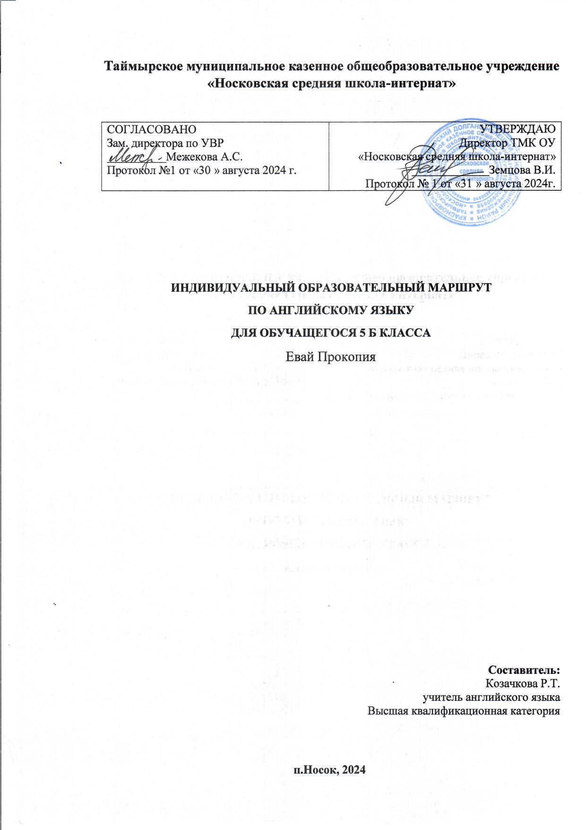

**Цель программы: ф**ормирование коммуникативных навыков и развитие познавательного интереса школьников в практической деятельности.

**Задачи** **программы:**

1. Воспитывать толерантность и уважение к другой культуре, личностные качества (трудолюбие, активность, умение работать в сотрудничестве с другими, коммуникабельность).
2. Приобщить ребенка к самостоятельному решению коммуникативных задач на английском языке в рамках изученной тематики.
3. Совершенствовать произносительные и лексические навыки.
4. Развивать речевые умения: монологическую и диалогическую формы общения.
5. Развивать языковые способности к имитации, к догадке, функционально-адекватному сочетанию лексики, к логическому изложению.
6. Употреблять в устной речи в их основном значении изученные лексические единицы (слова, словосочетания, реплики-клише речевого этикета), в том числе многозначные, в пределах тематики начальной школы в соответствии с решаемой коммуникативной задачей.
7. Привлечь школьников к проектной деятельности.

**Сроки реализации программы**

Неаудиторная занятость: 1 час  в неделю

**Форма организации обучающихся**

Индивидуальная работа

**Категория обучающихся**

Школьники, желающие заниматься, слабоуспевающиеся обучающиеся 10-15 человек

**Ожидаемые результаты**

1. Повышение качества обученности школьников по предмету «Английский язык».

3. Активное участие обучающихся в творческих и интеллектуальных мероприятиях по предмету.

4. Удовлетворенность обучающихся и родителей преподаванием предмета «Английский язык».

**Пояснительная записка**

Данная рабочая программа является неаудиторной программой для слабоуспевающих школьников 5-7 классов вида английскому языку в образовательных учреждениях основного общего образования на основе линии УМК «Spotlight»

авторов Ю.Е.Ваулина, Д.Дули, О.Е.Подоляко, В.Эванс., (издательства «Просвещение »). Программа составлена на основе " Федерального государственного образовательного стандарта начального общего образования.

В программе дается краткая характеристика предмета, определяется место учебного предмета в учебном плане, результаты освоения образовательной программы, содержание обучения, тематический план, календарно-тематическое планирование.

Актуальность изучения английского языка продиктована потребностями современного мира. Иностранный язык сегодня становится в большей мере средством жизнеобеспечения общества. Роль иностранного языка возрастает в связи с развитием экономических связей. Изучение иностранного языка и иноязычная грамотность наших граждан способствует формированию достойного образа россиянина за рубежом, позволяющий разрушить барьер недоверия, дают возможность нести и распространять свою культуру и осваивать другую. Поэтому иностранный язык стал обязательным компонентом обучения не только в вузах, средней, старшей школы, но и в начальной школе.

Сегодня в центре внимания - ученик, его личность, неповторимый внутренний мир. Поэтому основная цель современного учителя - выбрать методы и формы организации учебной деятельности учащихся, которые оптимально соответствуют поставленной цели развития личности. *Основной целью обучения иностранным языкам является формирование и развитие коммуникативной культуры школьников, обучение практическому овладению иностранным языком.*А приоритеты ФГОС направлены на развитие у школьников основ коммуникативной компетенции. Данная задача предполагает не только наличие у школьников практических умений говорения, но и определенных качеств личности: общительности, раскованности, желания вступить в контакт, активности на уроке.

**Поставленные цели и задачи реализуются при создании необходимых условий:**

- наличие кабинета и его оснащенности методической литературой, аудиокассетами, магнитофонами, наглядными пособиями, игрушками, раздаточными материалами;

- разработанное содержание учитывает психофизиологические особенности раннего школьного возраста ребенка, его возможностей;

- выбор методов, форм, средств работы.

**При разработке программы учитывались следующие принципы обучения иностранному языку детей среднего школьного возраста:**

комплексная реализация целей: коммуникативная, развивающая, воспитывающая;

коммуникативной направленности;

осознанного владения иностранным языком.

**Тематическое планирование**

Календарно-тематическое планирование неаудиторной работы со слабоуспевающими учащимися составлено на основе рабочей программы по английскому языку для 6-7 классов (базовый уровень). Календарно-тематическое планирование рассчитано на 34 часа (1 час в неделю).

|  |  |  |  |  |  |
| --- | --- | --- | --- | --- | --- |
| № | Дата | Тема | Задания | Форма контроля | Планируемые результаты |
| 1 | 6.09 | Школа | Упр.1 стр 26 | Словарный диктант | Овладение ЛЕ по теме |
| 2 | 13.09 | Определенный артикль | Упр.6 стр 27 | Тест | Умение применять определенный артикль в устной и письменной речи |
| 3 | 20.09 | Числительные от 11до 20 | Упр.11 стр 29 | Устный опрос | Овладение способом образования числительных |
| 4 | 27.09 | Любимые предметы | Упр.5 стр.30 | Словарный диктант | Овладение ЛЕ по теме |
| 5 | 4.10 | Страны, национальности | Упр.1 стр.36 | Устный опрос | Овладение ЛЕ по теме |
| 6 | 11.10 | Грамматическая структура have got | Упр.8 стр.37 | Тест –выбери правильный ответ | Умение применять гр. структуру have got в письменной речи |
| 7 | 18.10 | Множественное число имен существительных | Упр.10 стр.39 | Овладение правилами чтения и произношения окончания «S» | Умение читать имена сущ. |
| 8 | 8.11 | Числительные от 21 до 1000 | Упр.2 стр.40 | Устный опрос | Овладение способом образования числительных |
| 9 | 15.11 | Чтение буквы Uu | Упр.3стр.43 | Устный опрос –правила чтения | Усвоение правил чтения и транскрипции |
| 10 | 22.11 | Дом | Упр.1 стр 46 | Словарный диктант | Овладение ЛЕ по теме |
| 11 | 29.11 | Порядковые числительные | Упр.2 стр 46 | Устный опрос | Овладение способом образования числительных |
| 12 | 6.12 | Мой дои | Упр.4стр.47 | Чтение текста | Усвоение правил чтения и транскрипции |
| 13 | 13.12 | Чтение буквосочетания th | Упр.8стр.47 | Устный опрос –правила чтения | Усвоение правил чтения и транскрипции |
| 14 | 20.12 | Моя квартира (спальня) | Упр.1 стр.48 | Словарный диктант | Овладение ЛЕ по теме |
| 15 | 24.12 | Моя квартира (кухня) | Упр.3 стр.48 | Словарный диктант | Овладение ЛЕ по теме |
| 16 | 10.01 | Моя квартира (ванная, гостиная ) | Упр.6 стр.49 | Словарный диктант | Овладение ЛЕ по теме |
| 17 | 17.01 | Оборот there is/there are | Упр.4 стр.49 | Тест –выбери правильный ответ | Умение применять гр. структуру |
| 18 | 24.01 | Предлоги места | Упр.2 стр.50 | Тест –выбери правильный ответ | Умение применять гр. структуру |
| 19 | 31.01 | Работа над текстом | Упр.2 стр.51 | Чтение текста | Усвоение правил чтения и транскрипции |
| 20 | 7.02 | Работа над текстом | Упр.4 стр.53 | Чтение текста | Усвоение правил чтения и транскрипции |
| 21 | 14.02 | Моя семья | Упр.1 стр.56 | Словарный диктант | Овладение ЛЕ по теме |
| 22 | 21.02 | Притяжательные местоимения | Упр.8 стр.57 | Тест –выбери правильный ответ | Умение применять гр. структуру |
| 23 | 28.02 | Британская королевская семья | Упр.1 стр.61 | Чтение текста | Усвоение правил чтения и транскрипции |
| 24 | 7.03 | Моя семья | Упр.6 стр.63 | Чтение стихотворения наизусть | Усвоение правил чтения и транскрипции |
| 25 | 14.03 | Животные | Упр.1 стр.66 | Словарный диктант | Овладение ЛЕ по теме |
| 26 | 21.03 | Настоящее простое время (утвердительная форма) | Упр.8 стр.67 | Грамматический тест | Овладение способом образования наст. пр. времени |
| 27 | 4.04 | Настоящее простое время (вопросительная форма) | Упр.10стр.67 | Грамматический тест | Овладение способом образования наст. пр. времени |
| 28 | 11.04 | Настоящее простое время (отрицательная форма ) | Упр.10стр.69 | Грамматический тест | Овладение способом образования наст. пр. времени |
| 29 | 18.04 | Домашние животные | Упр.1 стр.70 | Словарный диктант | Овладение ЛЕ по теме |
| 30 | 25.04 | Разделительные вопросы | Упр.3стр.70 | Грамматический тест | Овладение способом образования разделительных |
| 31 | 6.05 | На работе | Упр.1 стр.78 | Словарный диктант | Овладение ЛЕ по теме |
| 32 | 16.05 | Настоящее продолженное время | Упр.4 стр.79 | Грамматический тест | Овладение способом образования наст. прод. времени |
| 33 | 23.05 | Работа над текстом | Упр.1 стр.81 | Чтение текста | Усвоение правил чтения и транскрипции |